1180MPaリサイクル鋼板の突き合わせレーザ溶接継手の疲労強度特性の評価†
長島 伸夫＊・早川 正夫＊・中西 宣文＊＊
・岩崎 勝＊＊・林 和幸＊＊ 中西 栄三郎＊＊
Evaluation of Fatigue Strength Properties of Laser Welded Butt Joints of 1180 MPa Recycled Steel Plates
by
Nobuo NAGASHIMA*, Masao HAYAKAWA*, Noriyuki NAKANISHI,**, Masaru IWASAKI **,
Kazuyuki HAYASHI ** and Eizaburo NAKANISHI **

A laser welded butt joint was fabricated using 1180MPa recycled steel plate and a tensile test was performed. Two types of fatigue tests using different loading methods were also performed. The tensile properties of this test material were 1218 MPa tensile strength and 23.8% elongation, which were almost the same strength and ductility as the base material. There were no abnormalities in the welded parts, and the joints were properly joined. The 10⁷ cycles fatigue limit of the base material (as pickled) was 450 MPa for both axial and bending loads at a stress ratio R=-1. In addition, at 10⁷ cycles fatigue limit of the bending fatigue test at R=0 was 340 MPa, which overlapped with the modified Goodman line on the fatigue limit diagram. The fatigue strength of the laser welded butt joint was constant under axial and bending loads in the low life range of R=-1, but varied in the high life range. The fatigue fracture surface under bending load was present only on one side and was caused by a defect located approximately 100 μm away from the surface. For R=0, the fatigue properties were in good agreement under axial and bending loads. The fatigue limit was 250 MPa for both R=-1 and R=0 conditions. When the laser input side was set to the maximum stress side and the stress ratio was set to R = 0 on the plane bending fatigue testing machine, the fatigue limit was dramatically improved to 340 MPa, and the same fatigue strength as that of the base material after pickling was obtained.
Key words:
Fatigue, 10⁷ cycles fatigue limit, Stress ratio, Fatigue limit diagram, Laser welded joint

1 緒 言
† 原稿受理 令和7年5月12日 Received May 12, 2025 ©2025 The Society of Materials Science, Japan
* 正 会 員 国立研究開発法人 物質・材料研究機構 構造材料研究センター 〒３０５-００４７ つくば市千現
* National Institute for Materials Science, Sengen, Tsukuba 305-0047, Japan
** 東京製鐵(株) 〒441-3436 田原市白浜
** Tokyo Steel Ltd., Shirahama, Tahara, 441-3436, Japan
溶接部の疲労強度に影響する要因は，溶接品質，残留応力，材料およびサイズの影響が報告されている．疲労強度の向上は，溶接品質管理^{１）}または溶接後処理^{2)-5）}により，固有の欠陥の重大度が軽減されることで改善される．これは設計ガイドでも認識されており，欠陥が非破壊検査で検証された場合，または改善方法を使用した場合に疲労設計曲線の増加が認められている．この疲労設計曲線の増加は，引張強度による差はない．このことは溶接継手の疲労寿命はき裂の成長によって支配され，疲労き裂成長速度は材料強度に鈍感であるという事実によって説明されている^{6）}．溶接継手の疲労強度に対するノッチと残留応力の影響については複合的な影響が考慮されるが，Watanabeらは応力集中係数（SCF：Stress Concentration Factor）が小さい場合は残留応力が疲労強度に支配的であると報告している^{7）}．溶接プロセスにより形成される熱影響部，溶融部は母材の微細組織と異なり，ほとんどの場合，疲労の開始と経路は熱影響部または溶融部にある．したがって母材の代わりに熱影響部または溶融部の硬さを使用すると，疲労強度予測が向上する^{8）}．また，溶接継手ではサイズ効果は，板厚が増加すると疲労強度が低下する．
レーザ接合は入熱量および熱影響部が小さく，材料の軟化が少なく高強度鋼の溶接法として適している．しかし，薄板高強度鋼をレーザ溶接した場合，疲労強度が最大40％低下することが報告されている^{9)-11）}．溶接継手にき裂状欠陥が存在する場合，疲労寿命の評価には，き裂発生寿命が無視され，き裂成長寿命のみを考慮する破壊力学的アプローチが適用されてきた^{12）}．しかしながら，薄板高強度鋼の突合せレーザ溶接継手の疲労強度は，溶接ビードの形状，欠陥にも注意を払う必要がある．Riofrioらは板厚3㎜の高強度低合金鋼の突合せレーザ溶接継手について，溶接ビードの形状，欠陥，およびISO13919－1規格に従った溶接の品質レベルの5種類を準備した．この5種類の溶接継手について2次元プロファイルをモデル化し，欠陥について気孔率とアンダーカットの分布について検討した^{13）}．さらに文献14では，これらの溶接材の疲労強度試験を実施し，破面解析と応力集中効果を用いることで，低応力レベルにおける疲労挙動に及ぼす局所的な特性（硬さ，残留応力，溶接ビード形状）の影響を明らかにした．
自動車はCO₂削減つまり車両重量の軽量化による燃費向上が強く求められている．一方，自動車は安全性を高めるために，車体の高剛性化，ABS（Anti-skid Breaking System）やエアバッグなどの安全装備など車の重量は増加する傾向にある．このように自動車技術は軽量化と衝突安全性の向上を両立させることが当面の重要課題である．特に重量軽減や高剛性を実現する手法として，素材をレーザ溶接した後にプレス成形するテーラードブランク（TB）が，自動車車体部品（ドアインナー，フロントフロア，サイドパネルなど）に実用化された^{15)-17）}．TBは強度特性の異なる2次元の平板同士を突き合わせ溶接し，一体でプレス成形する工法である．TBは主に内板に適用されてきたが，近年，常時見える外板部品にも適用されている．例えば，本田技研の車両では，サイドパネルアウターに適用され，590，790MPa級ハイテンおよび差厚鋼板を含むTBとすることで内板補強部品を削減し，軽量化に成功している¹⁸⁾．今後，軽量化実現のため，さらに高強度ハイテン材のTBが使用されることが想定される．
著者らは素材創製におけるCO₂削減実現の一つである老廃スクラップから創製した1180MPa級ハイテン鋼について母材疲労強度を評価した¹⁹⁾．その結果，鏡面仕上げを施した試験片の疲労破壊は，表面起点型であり，10⁷回疲労強度は，引張強度の1/2であり，多くの鉄鋼材料の疲労特性²⁰⁾と一致することを明らかにした．そこで，本研究では工学上重要とされる溶接継手の強度特性解明を目的としてTBで接合される平板同士の突き合わせレーザ溶接継手の模擬として，母材疲労強度を明らかにした1180MPaスクラップ鋼板同士の突き合わせレーザ溶接継手の疲労試験を実施した．

2 実験方法
供試材は老廃スクラップから創製した1180MPa級のリサイクル鋼板である．老廃スクラップを1533℃で溶解し，高さ210mm×幅1219mm×長さ10.2mのスラブに連続鋳造後，大気放置した．そのスラブを1230℃で180min加熱し，960℃から1050℃の温度範囲で粗圧延し，板厚30.6mmの鋼板に延ばした．鋼板は，1050℃の中間炉内を通し均熱化し，1020℃から620℃の温度範囲で，6段仕上げ圧延機によって厚さ2.3mmの薄鋼板に成型し，ランアウトテーブルで水冷後，コイラーで巻き取った．化学成分をTable1に示す．素材の受け入れ状態は酸洗ままの表面である．
レーザ溶接はファイバーレーザ加工機（YLS600/600-AC，定格出力600W，ピーク出力6kW，AMBレーザビーム（セントラル＋リング））を用いて実施した．AMBレーザビームは通常のセントラルのみのレーザビームに比べ溶接時のスパッタが少ないとされている．素材は2種類の試験片長さ（軸疲労試験片長さ150mm，平面曲げ疲労試験片長さ90mm）を考慮し，75×350mmの2セット（L11，L12板）と45×350mmの4セット（L03，L08，L09，L10板）の板を突き合わせレーザ接合した．あらかじめ用意した板材にメルトランを実施し，レーザ溶融が板裏側に到達した状態をレーザ接合の適正条件とした．得られた最適レーザ接合条件はレーザ出力5.5kW，レーザ送り速度5m/minである．また，レーザ接合の前にレーザ溶接端面から20㎜について表面の前処理としてレーザによる表面付着物の除去（イレーザー：東成エレクトロビーム社）を施した．Fig.1にレーザ溶接後の形状を示す．中央に黒く見える部分がレーザ溶接部である．その両側の約20㎜の部分がイレーザーにより表面付着物を取り除いた部分で明らかに酸洗ままの表面とは異なり白く見える．レーザ溶接では表面の付着物などの汚れがあると溶接時のスパッタが生じることがあるため，通常，接合表面をエメリー紙研磨により付着物や汚れを取り除く．今回はイレーザーにより表面を清浄にしてレーザ溶接を実施した．レーザ溶接継手の形状確認のため，レーザ顕微鏡で突き合わせレーザ溶接継手の表裏を観察した．レーザ顕微鏡により得られた突き合わせレーザ溶接継手の断面形状は，溶接継手表側の溶接部には平均50μmのくぼみが観察され，溶接継手裏側には平均140μmの突起部が存在した．表裏の形状の違いは，表側は溶融によりくぼみとなり，裏側は溶融した金属が重力により突き出したと考えられた．Fig.2に7%ナイタールエッチングによるレーザ溶接継手断面の組織観察結果を示す．溶金部の幅は1.8mmである．Fig.1(a)の上側がレーザ入力側で，レーザ顕微鏡では50µmのくぼみとして観察されたが，光学顕微鏡では0.2～0.3㎜窪んでいるように見え，下側の溶接継手裏側は0.15㎜程度突き出している様に見えるが，上側の窪みと下側の突き出し部分の形状は両方とも滑らかであり，応力集中は大きくない．溶金部の組織は中央部に若干粗大化した粒が観察されるが，ほぼ均一な組織が得られた．
Table 1 Chemical compositions of 1180MPa class recycled steel.

 | Element (wt%)
1180MPa | C | Si | Mn | P | S | Cu | Ni | Cr | Mo
1180MPa | 0.20 | 1.48 | 0.39 | 0.02 | 0.003 | 0.30 | 0.10 | 1.31 | 0.30
1180MPa | V | Nb | Ti | Al | Sn | Pb | B | O | N
1180MPa | 0.006 | 0.005 | 0.004 | 0.031 | 0.017 | 0.002 | 0.0001 | 0.0053 | 0.0024

レーザ接合による残留応力を評価するため，硬さプロファイルとＸ線残留応力測定を実施した．硬さ試験はマイクロビッカース硬さ試験機（HMV-1，島津製作所）を用い，荷重4.903Nで0.5㎜の測定間隔で断面中央部のX軸に沿って10点測定した．X線残留応力測定はポータブル型X線応力測定装置（μ-X360s（X線管球CrKα），スポット径2mm, パルステックス工業）を用い，5本の未使用疲労試験片について表面のX軸に沿って2㎜の測定間隔で11点測定した.

X
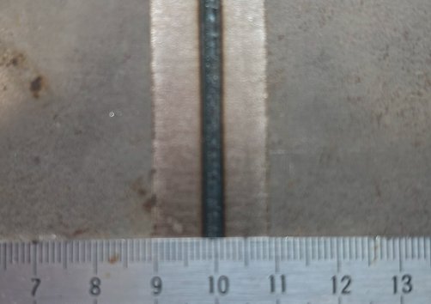
Y

laser welded

Removal of surface deposits

Fig.1 Welded part of laser welded joint.
- Macro image (b) Micro image
Fig.2 Optical microecope image of welded part of laser welded joint.
引張試験は試験機容量100kNの島津製作所オートグラフAG-10を用い，試験速度0.5mm/min，破断まで一定速度で実施した．試験片は，軸疲労試験用板（150×350mm）L11，L12板の2枚から2本ずつ採取し，試験は11A，12A，12Bの3本実施した．
疲労試験は室温23℃に空調した室温大気中で実施した．軸力負荷試験は，試験機容量100kNのサーボ式油圧疲労試験機（島津製作所製）を使用し，周波数1Hz，応力比R=－1で行った．平面曲げ負荷試験は，試験機容量25ｋNのモータ起動による疲労試験機（PBF60型，東京衡機製）を使用し，周波数25Hzで行った．応力比はR=－1と0の2条件である．
Fig.3に疲労試験片の形状を示す．(a)は軸力負荷用であり，全長150mm，幅20mm，R40mm, 最小幅10mmとした．(b)は平面曲げ負荷用であり，全長90mm，幅30mm，R40mm，最小幅20mmである．いずれの試験片も溶接部が中央となるように試験片加工し，レーザ入力側に試験片の刻印を打痕した．平面曲げ負荷試験では試験片の取り付けは，刻印があるレーザ接合継手表面（レーザ入力側）を上向きにして取り付けた．平面曲げ疲労の試験機の構造上，平均応力が高いR=0の試験では，溶接継手裏側の最表面が最大応力となる．また，溶接継手は表側と裏側で形状が異なるので，溶接継手表側（レーザ入力側）を下向きにして取り付けたR=0の平面曲げ疲労試験も実施した．

3 実験結果
3．1 硬さと残留応力評価
Fig.４に硬さプロファイルを示す．硬さが最も高いのは溶金部でHV445，硬さが最も低いのは熱影響部でHV303であった．母材部がHV406であることを考慮すると硬さプロファイルはそれほど大きな硬さ変化は無く，スポット溶接でみられる硬さが高いナゲット部のような部位は見られなかった．Fig.5にX線応力測定装置により得られた測定結果を示す．残留応力は最大300～400MPaの圧縮残留応力が計測された．表側と裏側で最大位置が多少ずれているが表裏ともW型の傾向であり他の試験片も同様であった．中央の溶金部で凸となった理由と表裏でW型の傾向が一致しない理由として，X線残留応力測定装置の測定条件を照射角35°に設定しているが，溶接部はFig.2(a)の様に微妙に湾曲して傾きが生じるため反射角の変化による測定条件の不安定が影響していると考えられる．
3．2 引張試験結果
レーザ溶接継手から採取した3本の引張試験は強度延
性にばらつきもなく引張強度の平均値は1218MPa，伸び24％で，母材の引張強度1220MPa，伸び18％とほぼ同程度の強度と延性であり，破断位置は母材部であった．
Z
X
Engraving
Laser welded joint part

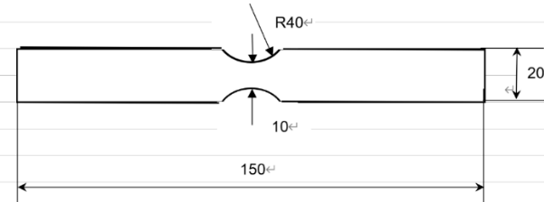

t=2.3mm
- Specimen of axial load type
X

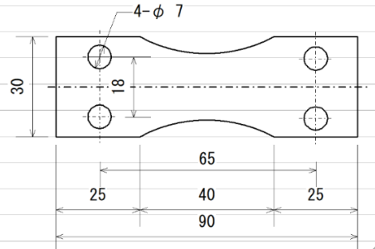
R40
Y

20

Engraving
Laser
welded
joint part

t=2.3mm

(b) Specimen of plane bending stress type
Fig.3 Fatigue test specimens.

Fig.4 Result of Vickers hardness test.

Fig.5 X-ray residual stress measurement results of test specimen No.1010.
強度延性も母材と同等レベルであり，破断位置が母材部であることから，今回の突き合わせレーザ溶接継手は適正に接合されている．

Fig.6 Fatigue properties of base material of 1180MPa recycled steel.
(a)Plane bending nominal stress of base material. (b) Corrected plane bending stress in base metal.
3．3 母材（酸洗まま）の疲労試験結果
前報では主に1180MPaスクラップ鋼板の鏡面研磨した試験片を用いて疲労試験を行い，10⁷回疲労強度が他の鉄鋼材料の強度と同様に，母材の引張強度の約1/2であることを示した．本研究では，酸洗まま表面の母材とそのレーザ溶接継手の疲労強度特性を比較しており，まずは酸洗まま母材の結果を述べる．
Fig.6(a)に軸力疲労試験，平面曲げ疲労試験の応力比R＝－1の試験結果を示す．両試験は同じ応力比条件にもかかわらず，●の軸疲労に対して，○の平面曲げの疲労強度が高く，強度差が生じている．これは，曲げ試験においては表面での最大応力（片持ちはりの弾性変形）が公称応力と異なることが原因である．Koeら²¹⁾は試験片表面の最大応力と公称応力の関係を求めて曲げのS-N線図と引張圧縮のS-N線図を関係づける方法を検討した．その方法として低サイクル疲労から得られる繰り返し降伏応力σ_{yc}と引張強度σ_{B}が直線関係にあることから，繰返し変形における応力－ひずみ関係のパラメータを多くの材料を対象として評価し，種々の疲労強度が統一的に整理できることを示した.

σ＝1.73σ_{B}ε_{p}^{0.16} （１）

応力とひずみの関係は式（1）で決まる塑性ひずみに弾性ひずみを加えて

ε＝ε_{e}＋ε_{p}＝σ/E＋(σ/1.73) ^{1/0.16} （２）

と表すことができる．ここでεは全ひずみ，Eはヤング率である．Fig.7に応力とひずみの関係を示す．実線は式（2）から計算した弾塑性応力であり，破線は曲げ試験の換算前の公称応力に相当するヤング率と弾性ひずみから求めた応力であり，本試験の応力補正は，試験前の応力を式（2）の応力に換算した．
Fig.6(b)にKoeらの手法で応力補正したSN特性を示す．補正した平面曲げ試験結果は，軸力疲労試験結果と良く一致し平均応力ゼロ（R＝－1）の10⁷回未破断の応力振幅は450MPaである．したがって，本供試材においてもKoe らの応力補正により，平面曲げ試験で正確な疲労強度を求めることができる．
Koeらの整理は平均応力ゼロ（いわゆる両振り試験）であり，高い平均応力（片振り試験）では表面での最大応力がさらに高くなるため，公称応力と実応力での乖離
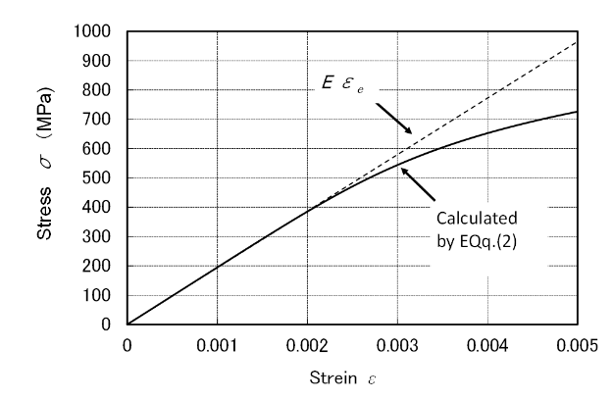

Fig.7 The cyclic stress-strain relation calculated by Eq.(2).

Fig.8 Result of corrected plane benging fatigue test of base material of 1180MP recycled steel.

Fig.9 Fatigue limit diagram. Plane bending compensated for stress.

Fig.10 R=－1 fatigue test results for 1180 recycled steel plate laser welded joint material. Plane bending compensated for stress.
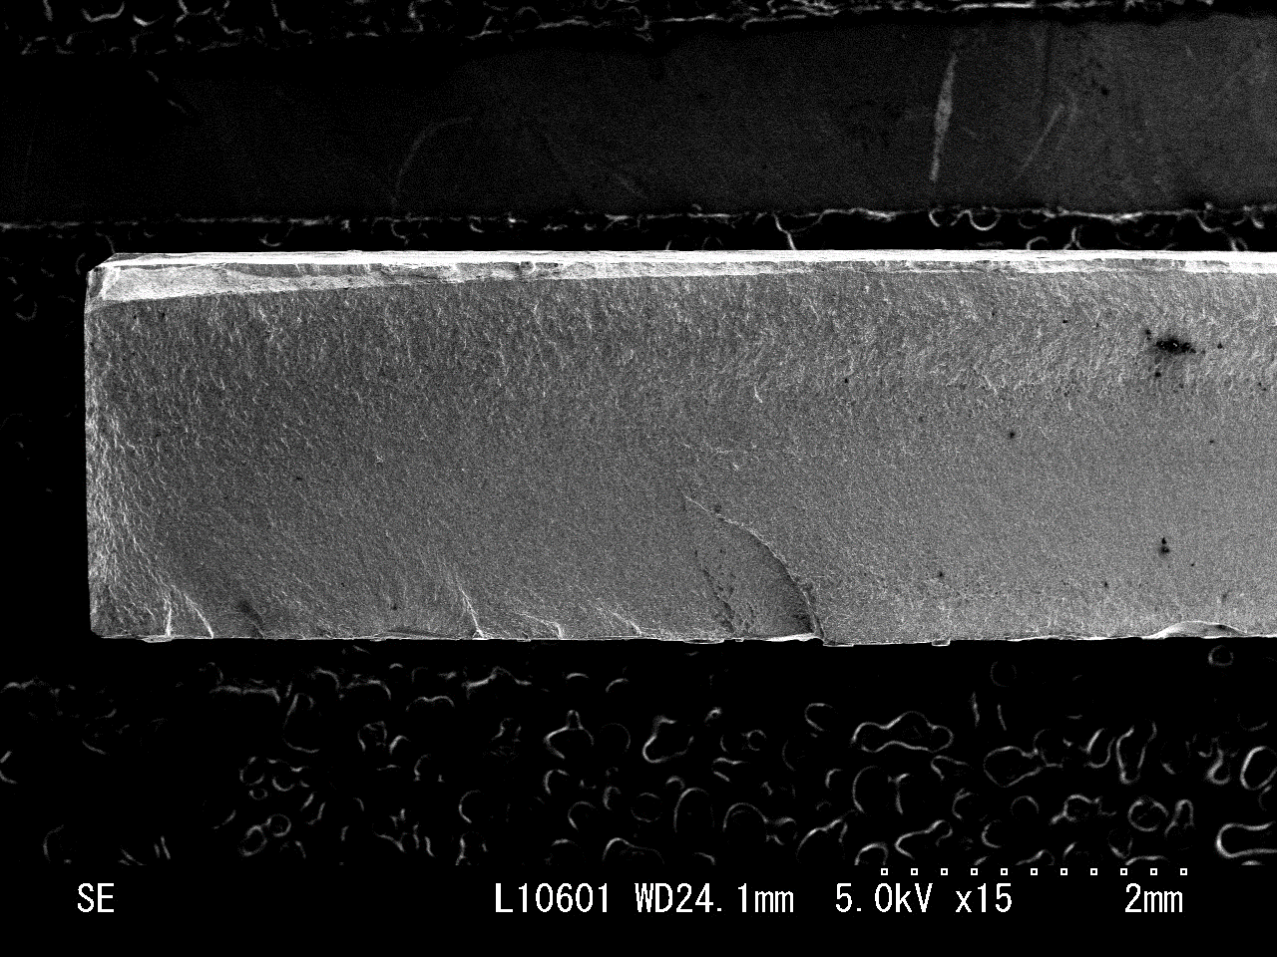
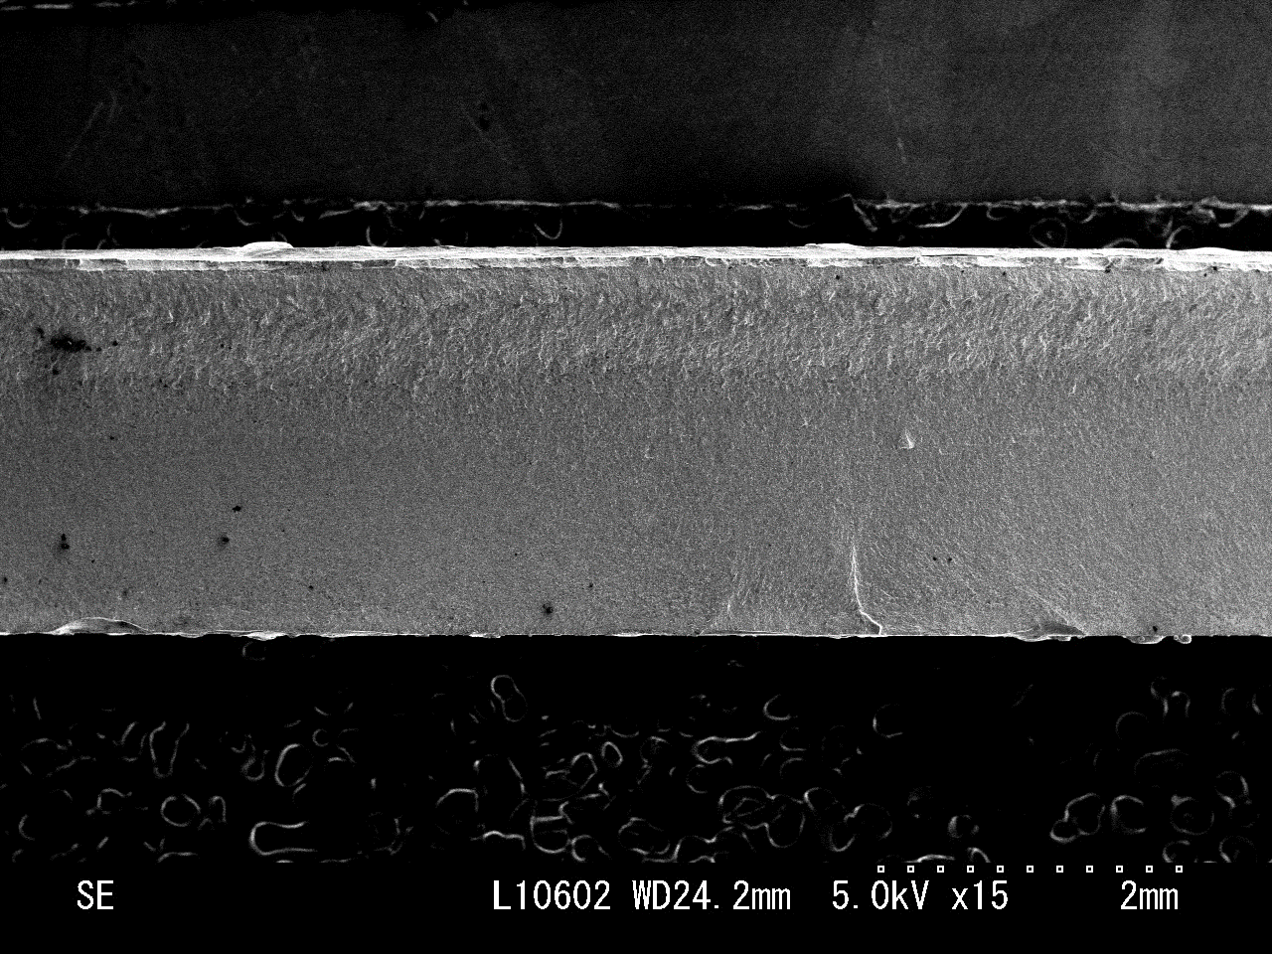
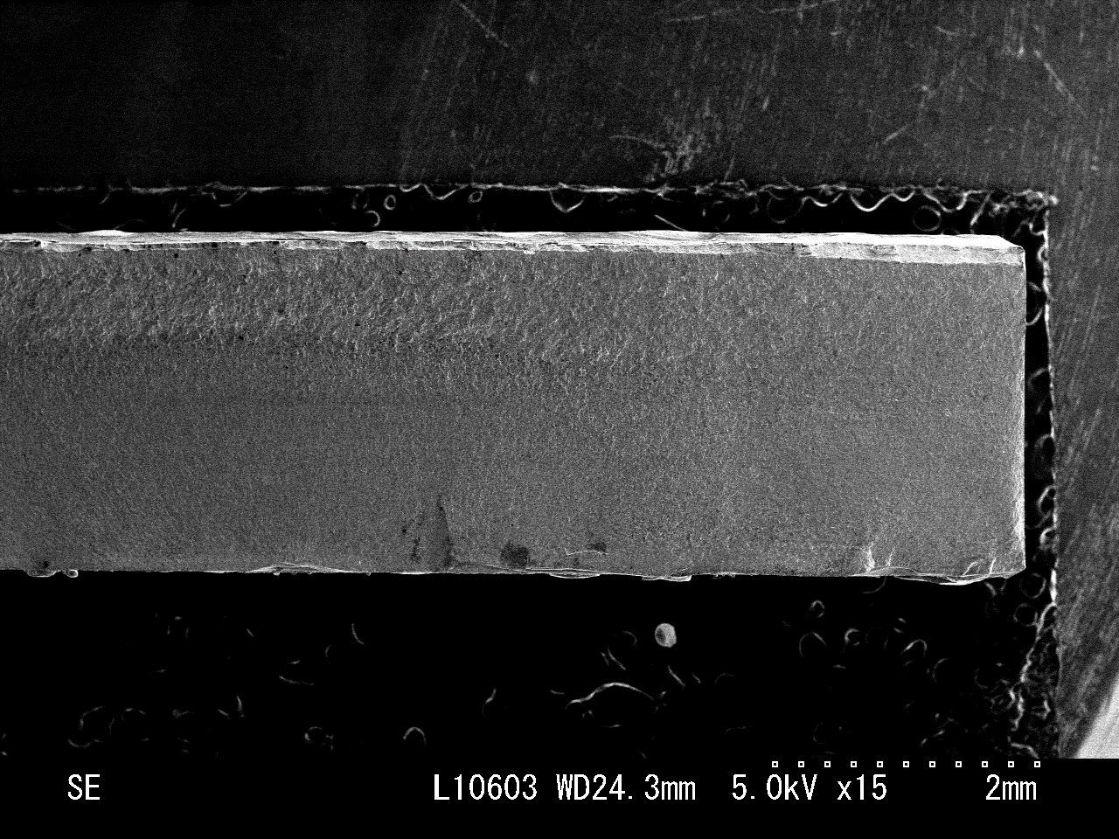
Laser input side

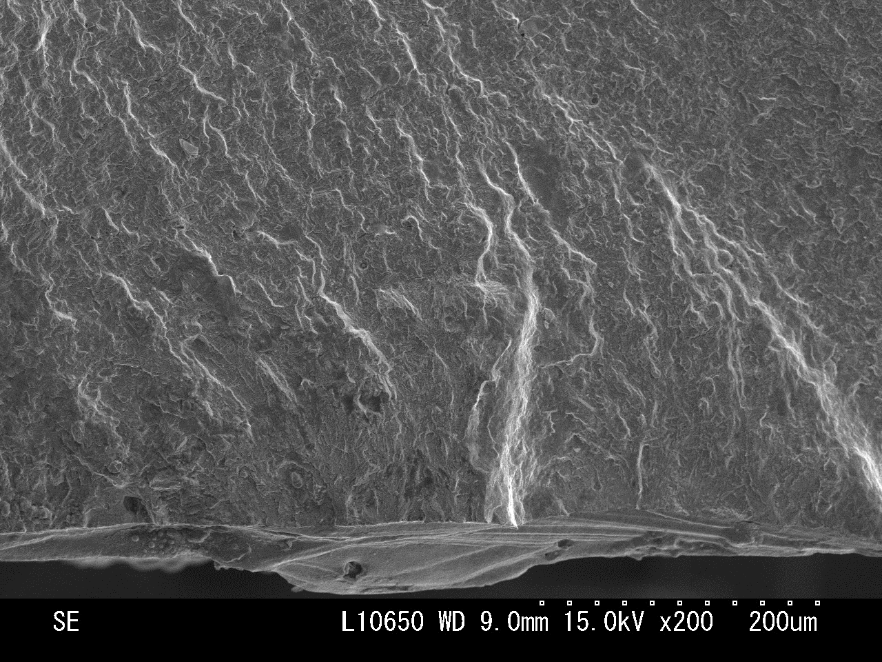
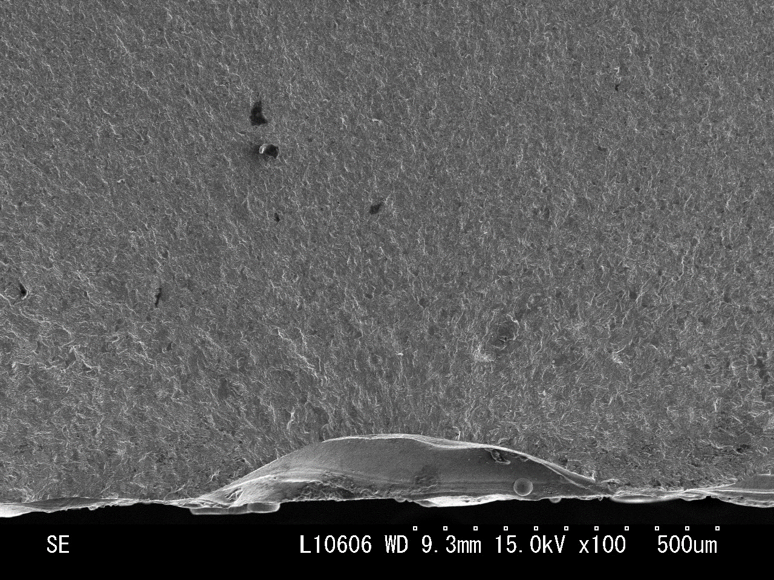
Maximum defect
200μm

500μm

Fig.11 SEM observation results of fatigue fracture surface(R=-1, σ_{a}=246MPa, Nf=9.1×10⁵cycles). Maximum defect size√area=228μm.

はさらに大きくなると考えられる．Udoら²²⁾はこの方式を平均応力がゼロ以外に拡大して評価し，高い平均応力の曲げ試験の補正に有効で有ることを示した．Fig8にKoeらの応力補正で整理した平面曲げ疲労試験結果を示す．R＝－1の疲労限は450MPa，R=0の疲労限は340MPaであった．Fig.9に鏡面研磨試験片と酸洗ままの試験片の疲労限度線図を示す．酸洗ままのR=0 の試験結果は修正Goodman線近傍となる結果が得られた．これらの結果から，以降，本研究の平面曲げ疲労試験結果は，Koe らの手法で補正した応力値を用いる．
3．4 レーザ溶接継手の疲労試験結果
3．4．1 応力比R＝－1 Fig.10にレーザ溶接継手の応力比R=－1疲労試験の実験結果を示す．図中の○，△，□は3枚の継手板から採取した試験片による平面曲げ疲労試験結果を示し，■は軸疲労試験結果である．軸疲労試験は試験速度が1Hzのためプロットは4点と少ないが，高応力側の破断寿命は平面曲げ疲労試験の破断寿命と良く一致した．一方，長寿命領域では軸疲労試験ではσ_{ａ}=300MPaで10⁷回未破断であるのに対して曲げ負荷はばらつきが大きくなり， 246.6MPaで未破断3，破断が2本あった．Fig.11に平面曲げ疲労試験片（σ_{ａ}=246.6MPa，N_{f}=9.1×10⁵）のSEMによる破面観察結果を示す．SEM像は全体像の上側が溶接継手表側（レーザ入力側）に相当する．通常平面曲げ疲労試験のR=－1の応力条件では，両側の最表面で最大応力となるため，両側の表面から疲労き裂が発生し，疲労き裂は中央で合体する．しかし，レーザ溶接継手の破面は，Fig.11の全体像の下側に位置する溶接継手裏側の大きな欠陥から発生し，全体像の上側すなわち溶接継手表側（レーザ入力側）に相当する最表面近傍で疲労き裂が合体していた．疲労起点部と推測される大きな欠陥が少なくとも4箇所見られ，Fig.11に拡大して示す．Fig.11の欠陥はいずれも幅200μm以上，深さ50-100μm程度，最も大きい欠陥は√areaで評価すると228μmと初期欠陥としてはかなり大きい．同様に疲労破壊した他の試験片の破面も溶接接合裏側の欠陥を起点として継手表面に相当する最表面近傍で合体していた．したがって，R=－1の平面曲げ疲労試験はいずれの試験においても通常の破壊モードとは異なって，溶接継手裏側の大きな欠陥から疲労き裂が発生し，ほぼ全面を疲労き裂進展して破断する．
レーザ溶接継手のレーザ顕微鏡断面観察では，刻印がある溶接継手表側（レーザ入力側）に50μm程度のく

2mm

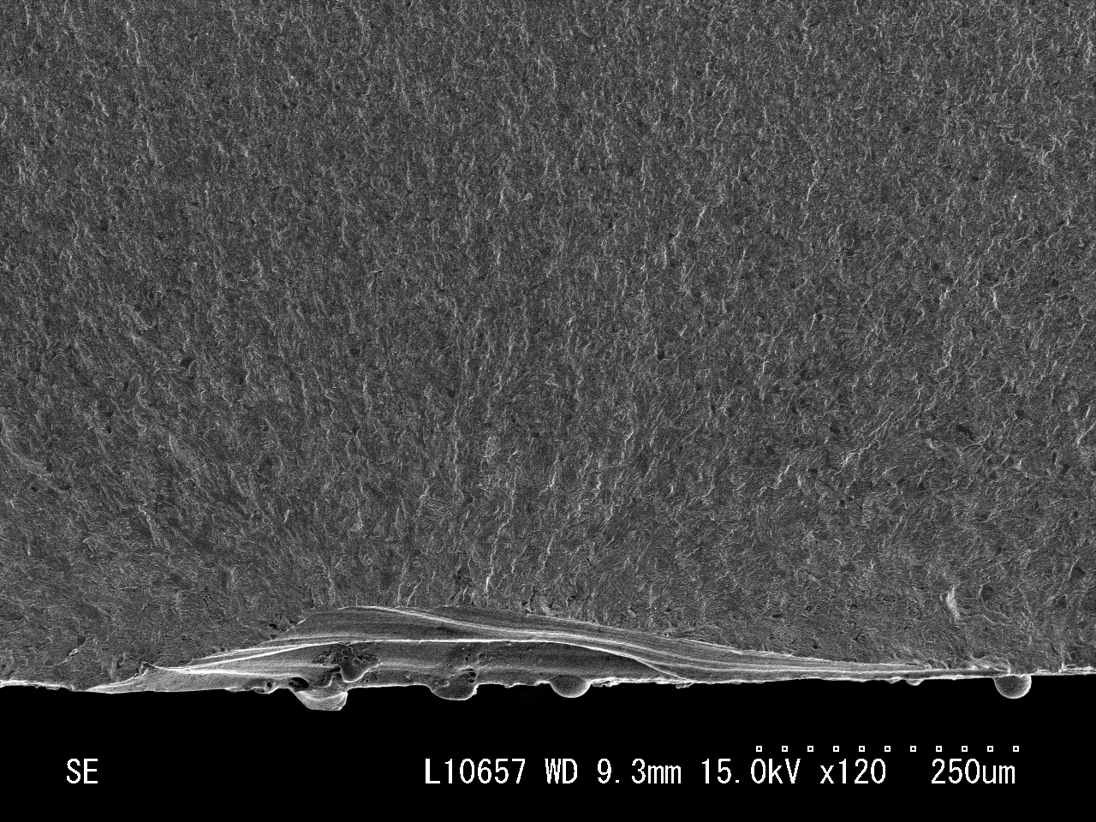
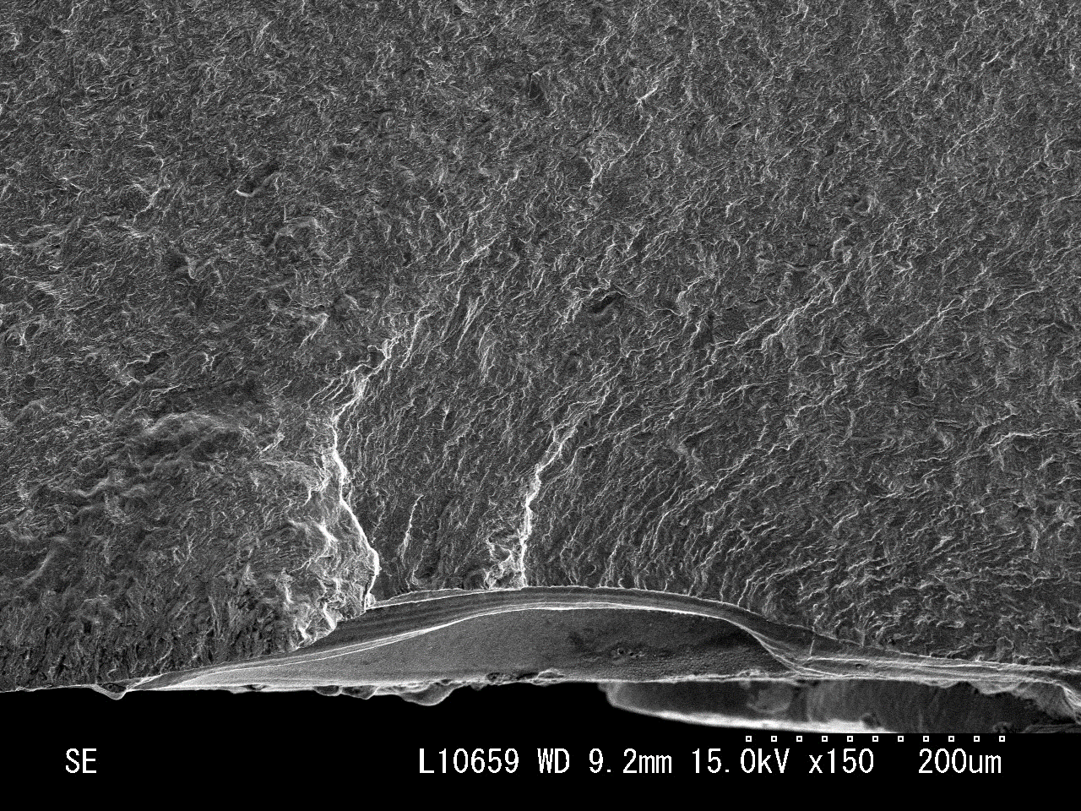
200μm
250μm

Fig.12 R=0 fatigue test results for 1180 recycled steel plate laser welded joint material. Plane bending compensated for stress.

ぼみが観察され，溶接継手裏側には140μmの突起が観察された．また，Fig.２のエッチング面の試料を電子顕微鏡で観察したが，溶接継手裏側に100μmの欠陥は観察されない．これらの試験前の観察結果と疲労破面の観察結果(Fig.11)から，溶接継手裏側には疲労試験前に顕微鏡等では検出できない深さ100μmの欠陥がスリット状に存在している部位があると考えられる．したがって，R=－1 の平面曲げ疲労試験で疲労き裂の合体が中央ではなく，溶接継手裏側が疲労起点となった理由として，突起に沿って存在する100μmのくぼみが応力集中源になり，この起点から疲労き裂が進展し試験片中央を通過して，最終的に反対側近くまで，疲労き裂が進展して破断に至った．
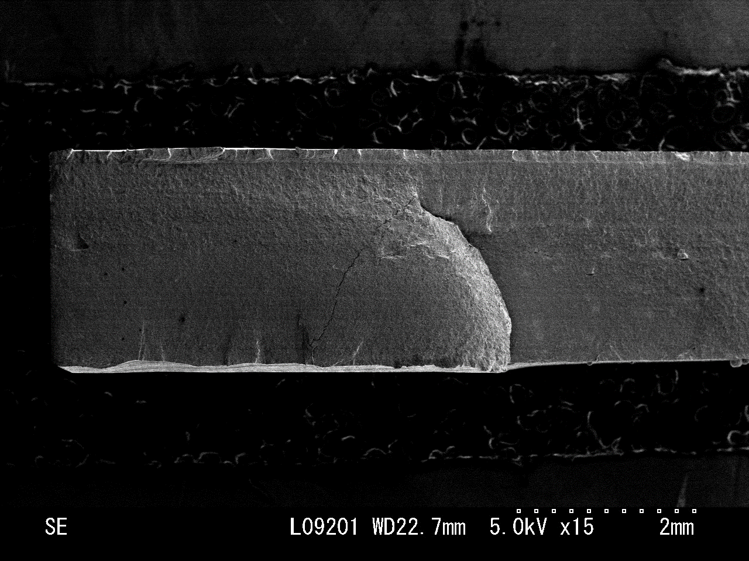
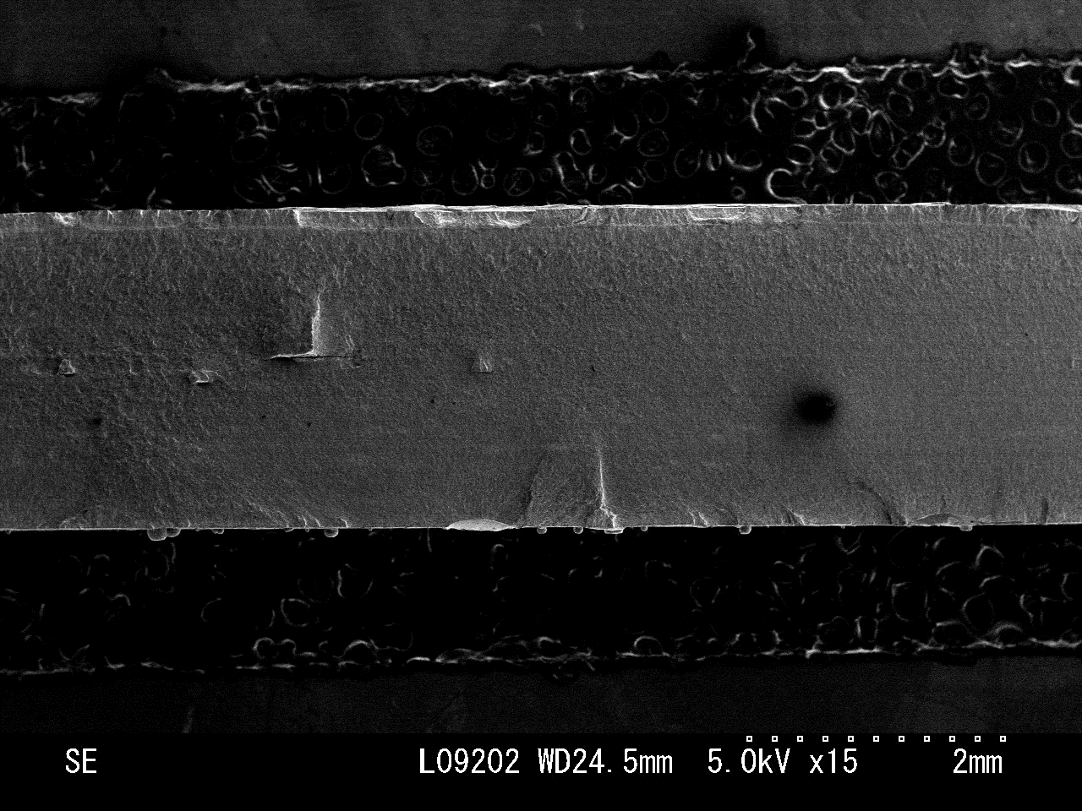
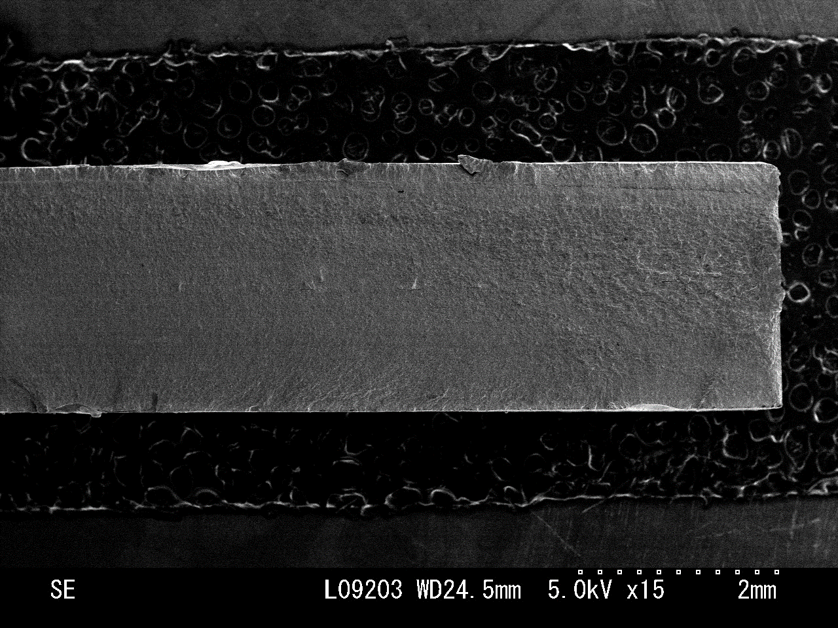

2mm

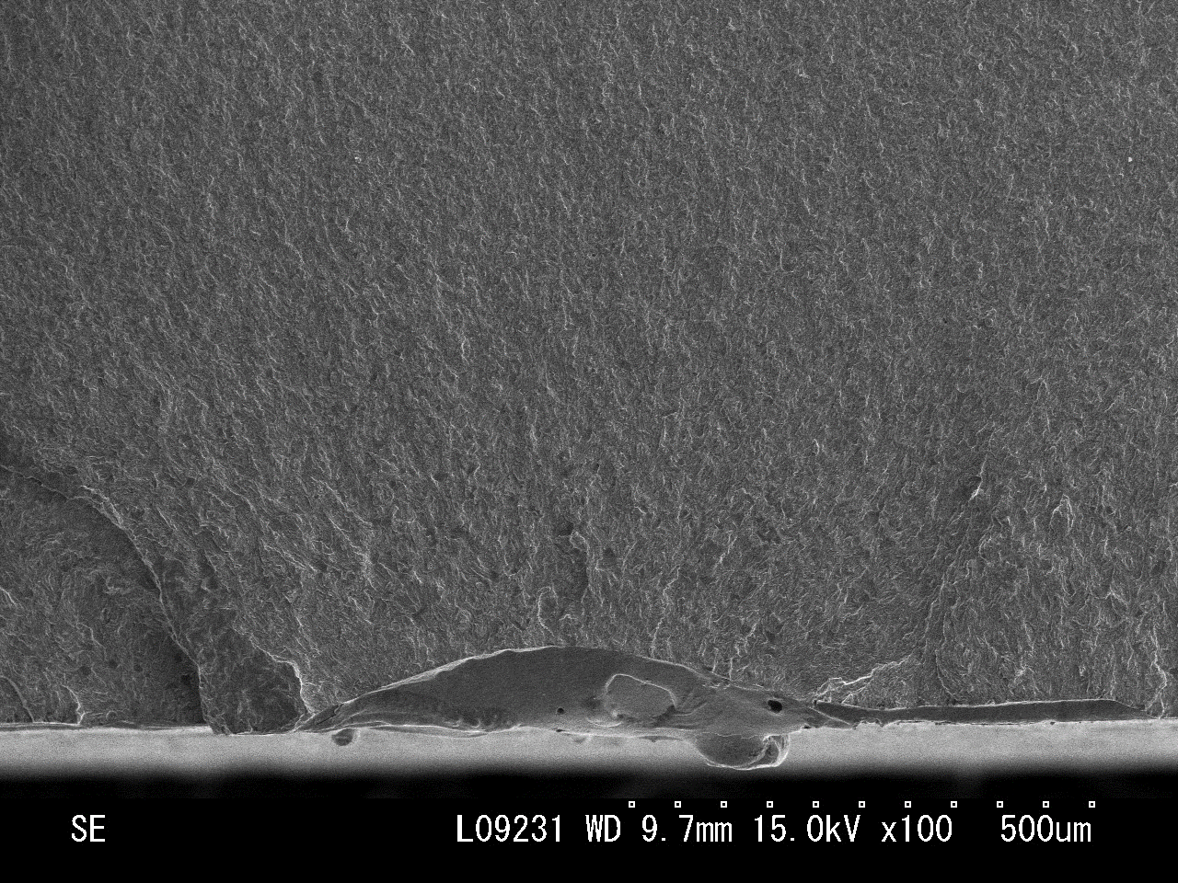
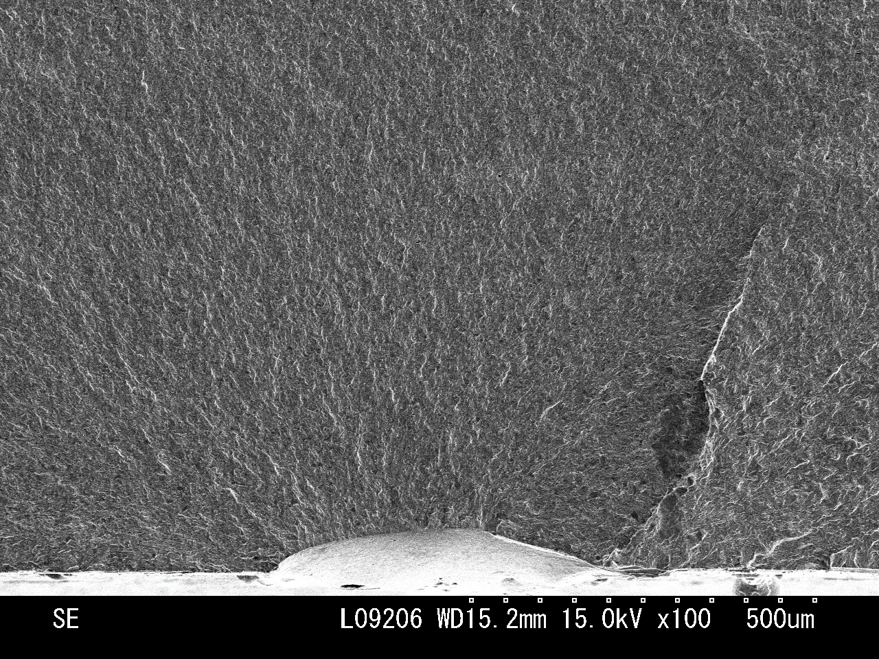
500μm
500μm

Fig.13 SEM observation results of fatigue fracture surface(R=0, σ_{a}=355MPa, Nf=4.3×10⁵cycles).
3．4．2 応力比R＝0 Fig.12にR=0の疲労試験結果を示す．図中の○，△，□は溶接継手表側（レーザ入力側）を上向きに取り付けた平面曲げ疲労試験結果を示し，■は軸疲労試験結果である．軸疲労試験は試験速度が1Hzのためプロットは6点と少ないが曲げ疲労試験結果とよく一致した．平面曲げ疲労試験は3つの異なる継手板から採取した試験片（○，△，□）であるが，破断寿命にばらつきがほとんど無い．レーザ継手にはＦig.5の様に溶接部近傍に圧縮の残留応力が存在する．残留応力の存在は，一般に軸疲労試験では表面の残留応力は試験結果に左右されず，曲げ疲労試験では応力勾配が存在するため，疲労強度に影響することが知られている．しかし，Fig.12の結果は，軸力と平面曲げどちらの場合も同じ疲労強度である．この結果から，本試験において残留応力はそれほど影響が無いと考える．
Fig.13に平面曲げ疲労試験試験片（σ_{a}=355MPa）破面のSEM観察結果を示す．疲労破壊は溶接継手裏側の深さ100μmの欠陥を起点としていた．他の破断試験片も同様に溶接継手裏側の欠陥から疲労破壊していた．この結果はFig.11のR=－1と同様に，疲労試験前に検出できない大きな欠陥が疲労起点となり，き裂進展して最終破断したものである．
Fig.11のR=－1，およびFig.13のR=0の破面観察の結果の通り，レーザ溶接継手裏側には試験前に検出できない深さ100μm程度の溶接欠陥が存在し，その溶接欠陥が応力集中により疲労起点となり疲労破壊することがわかった．そこで，平面曲げ疲労試験機への試験片の取り付けとして，溶接継手表側（レーザ入力側）を下向きに取り付け，レーザ溶接継手表側（レーザ入力側）で最大曲げ応力が付与される疲労試験を実施した．Fig.14にレーザ入力面を最大応力とする疲労試験結果を●で示す．全体的に疲労特性は改善し，疲労限度（10⁷回未破断応力とする）は250MPaから340MPaに上昇した． さらに，図中に酸洗ままの母材の疲労強度（×）を示す
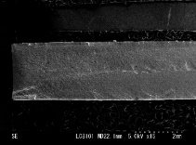
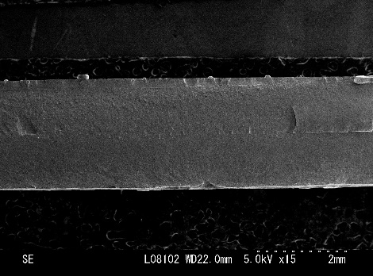
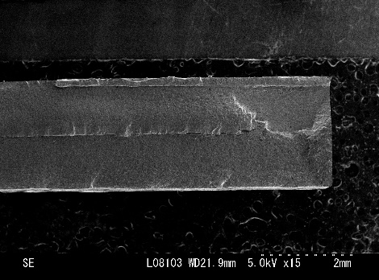
2mm

Laser input side

Fig.15 SEM observation results of fatigue fracture surface(R=0, σ_{a}=349MPa, Nf=9.3×10⁴cycles).

Fig.14 R=0 fatigue test results for 1180 recycled steel plate laser welded joint material. For open marks, the specimen was mounted with the engraved side facing up. For solid marks, the specimen was mounted with the engraved side facing down. Plane bending compensated for stress.

が，酸洗ままの母材の疲労限度は340MPaである．レーザ入力側で最大曲げ応力が付与されるレーザ溶接継手の疲労試験条件では母材の疲労強度とほぼ同じである．SEM観察の結果，母材とほぼ同程度の疲労強度を示した試験片の破面は，起点はレーザ入力側であるが，大きな欠陥が存在していなかった．しかし，349MPaで酸洗ままの母材より若干破断寿命が短い試験片が存在している．この破断試験片のSEM観察結果をFig.15に示す．疲労起点部はレーザ入力側であるが，深さ220μm，√area＝298μmの大きな欠陥が存在していた．溶接継手表側を下向きに取り付けた試験は8本実施したが，大きな欠陥を起点とした試験片の確率は1/8であり，このようなレーザ入力側の大きな欠陥を事前に検出できれば，R=0の応力比条件ではあるが，レーザ溶接継手は母材強度と同レベルの疲労特性が得られる優れた溶接施工法である．今後このような微細欠陥を検出する方法を開発できれば，レーザ溶接継手の疲労強度はさらに改善できると思われる．
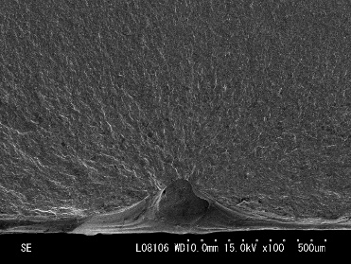
500μm

4．考察
Table 2 Fatigue strength for 1180MPa recycled steel(σ_{B}=1218MPa), as picked surface and Laser joints.
 | Stress ratio R=-1 |  | Stress ratio R=0
Series | 10⁷ Fatigue Limts(MPa) (Stress amplitude) | σa/σB | 10⁷ Fatigue Limts(MPa) (Stress amplitude) |  | σa/σB
 |  |  | Top-side | Bottom Side | Top-side | Bottom Side
Laser Joint | 300 (250） | 0.25（0.21) | 250 | 340 | 0.21 | 0.28
Base metal | 450 | 0.37 | 340 |  | 0.28

Table 3 Fatigue strength for Strenx 700MCE steel (σ_{B}=838MPa), for Stress ratio R=0, from table 7 of paper 14.
Series | 10⁶ Fatigue Limts(MPa) Norminal stress range |  | σa/σB |  | SCFs (Imperfection)
 | As-Welded | Bottom Side-Remoced | As-Welded | Bottom Side-Remoced | As-Welded | Bottom Side-Remoced
S1 | 180 (undercut) | 380 (underfill) | 0.11 | 0.23 | 3.29  (undercut) | 1.75 (underfill)
S2 | 270  (excess weld) | 390 (underfill) | 0.16 | 0.23 | 2.25  (excess weld) | 1.75 (underfill)
Base metal | 600 |  | 0.36

４．１ 破壊起点の欠陥サイズとSNのばらつきについて
本実験で破壊した試験片の起点部は全て溶接欠陥であり，欠陥サイズは幅100～200μm，深さ50～100μmである．欠陥の破壊起点は板幅20mmの平面曲げ疲労試験は2～4箇所，板幅10mmの軸力疲労試験は1，2箇所存在した．この結果から，本研究で製作したレーザ溶接ではあらかじめ10mmに1箇所この様な欠陥が含まれていると結論できる．欠陥の平均サイズを大きく見積もり，幅200μm，深さ100μmとすると最大欠陥サイズ√area_{max}は141μm（√（200×100μm））である．Ｆig.10の平面曲げのR=ｰ1の疲労限応力の試験は未破断3本，破断2本で，破断した試験片の1つがＦig.11で示す破面であり，最も大きい欠陥は√area＝228μm，もう一本の破断試験片の欠陥は√area＝200μmで√area_{max}より大きい欠陥である．未破断の√areaが平均の欠陥サイズと同等であるとすると，この未破断応力が疲労限に相応しい．仮にこの2本の破断試験片をイレギュラー（欠陥サイズが√area_{max}より大きい）として取り除いたSNを見ると，バラツキの少ないSNとなる．しかし，Fig.10のR=ｰ1の実験結果はFig.12のR=0と比較すると軸負荷と平面曲げの疲労強度が一致していない．軸疲労試験は試験周波数が遅いため試験片本数が4本であり，試験データの信頼性から考えると試験本数が少ない軸力疲労試験結果より，3枚の継手板から採取した多数の試験片を試験している平面曲げ疲労試験結果の方が真の疲労限に相応しい．また，疲労限が低い平面曲げ疲労試験データで評価したほうが安全性が高いと考える．この強度差は今後，多くの試験データを取得したときに検討する必要があるが，平面曲げ疲労試験データのR=0とR＝－1の異なる応力比でも疲労強度のばらつきは少ない．このようなSNのばらつきが少ない要因として，レーザ接合では10mmに1箇所，√area＝141μm程度の欠陥が存在し，この様な大きな欠陥が疲労起点となる場合，疲労き裂進展が支配的となるため，ばらつきの少ないSNとなった．
４．2 疲労限の強度比について
Table 2に本実験で得られた疲労試験結果をまとめて示す．表にはσ_{B}で基準化した結果も示す．R＝－1の試験結果は，母材の疲労限450MPaに対し，レーザ接合
材の疲労限は軸荷重で300MPa，平面曲げで250MPaであり，σ_{B} で基準化した値は，母材が0.37，軸荷重のレーザ接合材は0.25であり母材との疲労強度比は0.68とまずまずの値である．また，平面曲げのR＝0の試験結果は母材の疲労限が340MPaに対し，レーザ入力側（刻印）を上側に向けた疲労限は250MPa，裏側に向けた疲労限は340MPaと母材の疲労限度と同じになった．軸荷重のR＝0の疲労限は250MPaで上側に向けた平面曲げの疲労限と同じである．σ_{B} で基準化した値は，母材が0.28，レーザ接合材は表側が0.21，裏側が0.28であり母材との疲労強度比は表側が0.75，裏側は1.0である．これらの値はこれまで研究されてきたレーザ接合材の試験結果としてトップクラスの疲労限度である．例えば，論文14では板厚3㎜の700MCE鋼（σ_{B}＝838MPa）を用いて5種類のレーザ接合材について溶接ビードの形状と疲労強度の関係について応力比R＝0，の軸疲労試験（周波数15Hz）を実施している．疲労試験は母材と溶接まま，溶接裏側を研磨によりフラットにして応力集中係数を軽減した試験片の3種類について実施している．論文中のTable 7 を抜粋してTable 3に示す．論文14では疲労限を公称応力で示しているので，応力振幅σ_{a}に換算してσ_{B} で基準化した値，及び母材の結果を追加しTable 3に太字で示した．母材の σ_{B} 強度比は0.36と本実験結果より高い値であるが，溶接ままの値は0.11と0.16であり，本論文の軸疲労試験ならびに平面曲げ疲労試験の表側の0.21より低い．また，論文14では，疲労強度の低下要因として溶接ビードの形状に着目し，溶接裏側をフラットにした試験片についても疲労試験を実施しており，σ_{B}で基準化した強度は溶接シリーズＳ１とＳ２の両条件で0.23であった．本研究では，レーザ入力側が最大荷重がかかるＲ＝０の試験条件ではこの値は0.28であり母材の強度と同じである．また，本研究ではＲ＝－1，0のすべての条件で溶接ままでもσ_{B}で基準化した疲労限は0.21以上である．溶接ままでこのような優れた疲労特性が得られた要因として，レーザ接合前に実施したレーザによる付着物の除去とレーザ溶接時のスパッタを抑えられるAMBレーザビームによりレーザ接合したことも要因の一つと考えられる．
緒言で述べた通り，TBは主に内板に適用され，近年，外板にも一部使用されているが，今後ますます外板への適用が増加すると考えられる．外板に適用される場合，軸応力より曲げ応力が負荷される場合も想定される．車体にかかる最大曲げ応力がレーザ入力裏側になる様な部位に利用する場合，外板のレーザ接合は，優れた曲げ疲労特性を生かした利用が期待できる．

5 結 言
1180MPa級リサイクル鋼板の突き合わせレーザ溶接継手を作製し,引張試験を実施した．また，荷重方式の異なる2種類の疲労試験を実施した．これらの結果から，1180MPa級鋼リサイクル鋼の突き合わせレーザ溶接継手の強度特性が明らかになった．
- 本供試材の引張特性は，引張強度1218MPa，伸び23.8%で，母材とほぼ同程度の強度延性であり，溶接部に異常はなく適正に接合されている．
- 母材（酸洗まま）の10⁷回未破断応力は，応力比R=－1は軸負荷，曲げ負荷ともに450MPaであった．また，曲げ疲労試験のR=0の10⁷回未破断応力は370MPaであり，疲労限度線図において修正Goodman線と重なったことから，本供試材の酸洗材の疲労強度も疲労限度線図で評価できる．
- 突き合わせレーザ溶接継手のR=－1の疲労強度は低寿命では軸負荷，曲げ負荷で一致するが，長寿命域ではばらついた．曲げ負荷の疲労破壊破面は，レーザ入力裏側の約100μmの欠陥を起点として継手表面に相当する最表面近傍で合体していた．疲労限は250MPaである．
- 突き合わせレーザ溶接継手のR=0の疲労強度は軸負荷，曲げ負荷で良く一致し，疲労限は250MPaである．
- レーザ入力側を最大応力側にして平面曲げ疲労試験機に取り付けた応力比R=0では疲労限は340MPaと飛躍的に改善され，酸洗ままの母材と同じ疲労強度が得られる．

参 考 文 献
- Lieurade HP, Huther I and Lefebvre F. Effect of weld quality and postweld improvement techniques on the fatigue resistance of extra high strength steels. Welding in the World 2008; 52:106-115.
- Gerritsen C, Vanrostenberghe S and Doré M. Diode laser weld toe re-melting as a means of fatigue strength improvement in high strength steels. Procedia Engineering 2013;66:171–180, ELSEVIER.
- Cheng X, Fisher JW, Prask HJ, Graunapel-Herold T, Yen BT and Roy S. Residual stress modification by post-weld treatment and its beneficial effect on fatigue strength of welded structures. International Journal of Fatigue 2003; 25:1259–1269.
- Lefebvre F, Peyrac C, Elbel G, Revilla-Gomez C, Verdu C and Buffière J. Understanding of fatigue strength improvement of steel structures by hammer peening treatment. Procedia Engineering 2015;133:454–464, ELSEVIER.
- Marquis G and Barsoum Z. A guideline for fatigue strength improvement of high strength steel welded structures using high frequency mechanical impact treatment. Procedia Enginnring 2013;66:98–107, ELSEVIER.
- Maddox SJ. Fracture and fatigue of welded Joints and Structures 2011;168-207, Woodhead Publishing.
- Watanabe O, Matsumoto S, Nakano Y and Saito Y. Fatigue strength of welded joints in high strength steel effects of stress concentration factor and welding residual stress. Welding International 1996;10:201–206.
- Kucharczyk P, Madia M, Zerbst U, Schork B, Gerwien P and Münstermann S. Fracture-mechanics based prediction of the fatigue strength of weldments. Material aspects. Eng Fract Mech 2018;198:79–102.
- Guo W, Wan Z, Peng P, Jia Q, Zou G and Peng Y. Microstructure and mechanical properties of fiber laser welded QP980 steel. J Mater Process Technol 2018;256:229–238.
- Farabi N, Chen D and Zhou Y. Fatigue properties of laser welded dual-phase steel joints. Procedia Engineering 2010;2:835–843, ELSEVIER.
- Xu W, Westerbaan D, Nayak S, Chen D, Goodwin F and Zhou Y. Tensile and fatigue properties of fiber laser welded high strength low alloy and DP980 dual-phace steel Joints. Materials Design 2013;43:373–383.
- Maddox SJ. Fatigue strength of welded structures 2002; Woodhead Publishing.
- Riofrío P, Ferreira J and Capela C. Imperfections and modelling of the weld bead profile of laser butt joints in HSLA steel thin plate. metals 2021;11:151-170.
- Riofrío P, Antunes F, Ferreira J, Batista, A and Capela C. Fatigue performance of thin laser butt welds in HSLA steel. Metls 2021;11:1499-1521.
- Mori K. Application of laser processing for automotive body. Yosetsu-Gakkai-Si 2003;72:40-43.
- Tarui T. State of the arts laser processing for automotive industry. J Jpn Soc Prci Eng 2018;84:404-407.
- Miyazaki Y, Tatsumi Y and Yasuyama M. Progress in laser processing technology in the automobile industry. Laser-Kakou-Gakkai-Si 2019;26:13-23.
- Nakao K. Tailored blank applied to outer side panels. 81th Laser-Kakou-Gakkai-Kouen-Ronbunsyu 2014;75-78, Laser-Kakou-Gakkai
- Nagashima N, Hayakawa M, Nagai K, Masuda H, Nakanishi E, Nakanishi N and Iwasaki M. Effect of load mode on fatigue strength of 1180MPa class recycled steel. Jidousya-Gijyutukai-Ronbunsyu 2020; 53:815-820.
- Nishijima S, Ishii A, Kanazawa K, Matsuoka S and Masuda T. Fandamental fatigue properties of JIS steels for machine structural use. NIMS Fatigue Data Sheet Technical Document 1989;5: National Institute for Materials Science.
- Koe S, Nakamura H, Tsunenari T and Okada T. Relation between bending and direct stress fatigue strength of steels. J Soc Mater Sci, Japan 1983;32:522-527.
- Udo R, Nishikawa H, Hato H, Miyazaki K, Masaki K, Numakura H. Effect of loading method and mean stress on fatigue strength of super duplex stainless steel. Tetsu-to-Hagane 2017;103:201-207.

